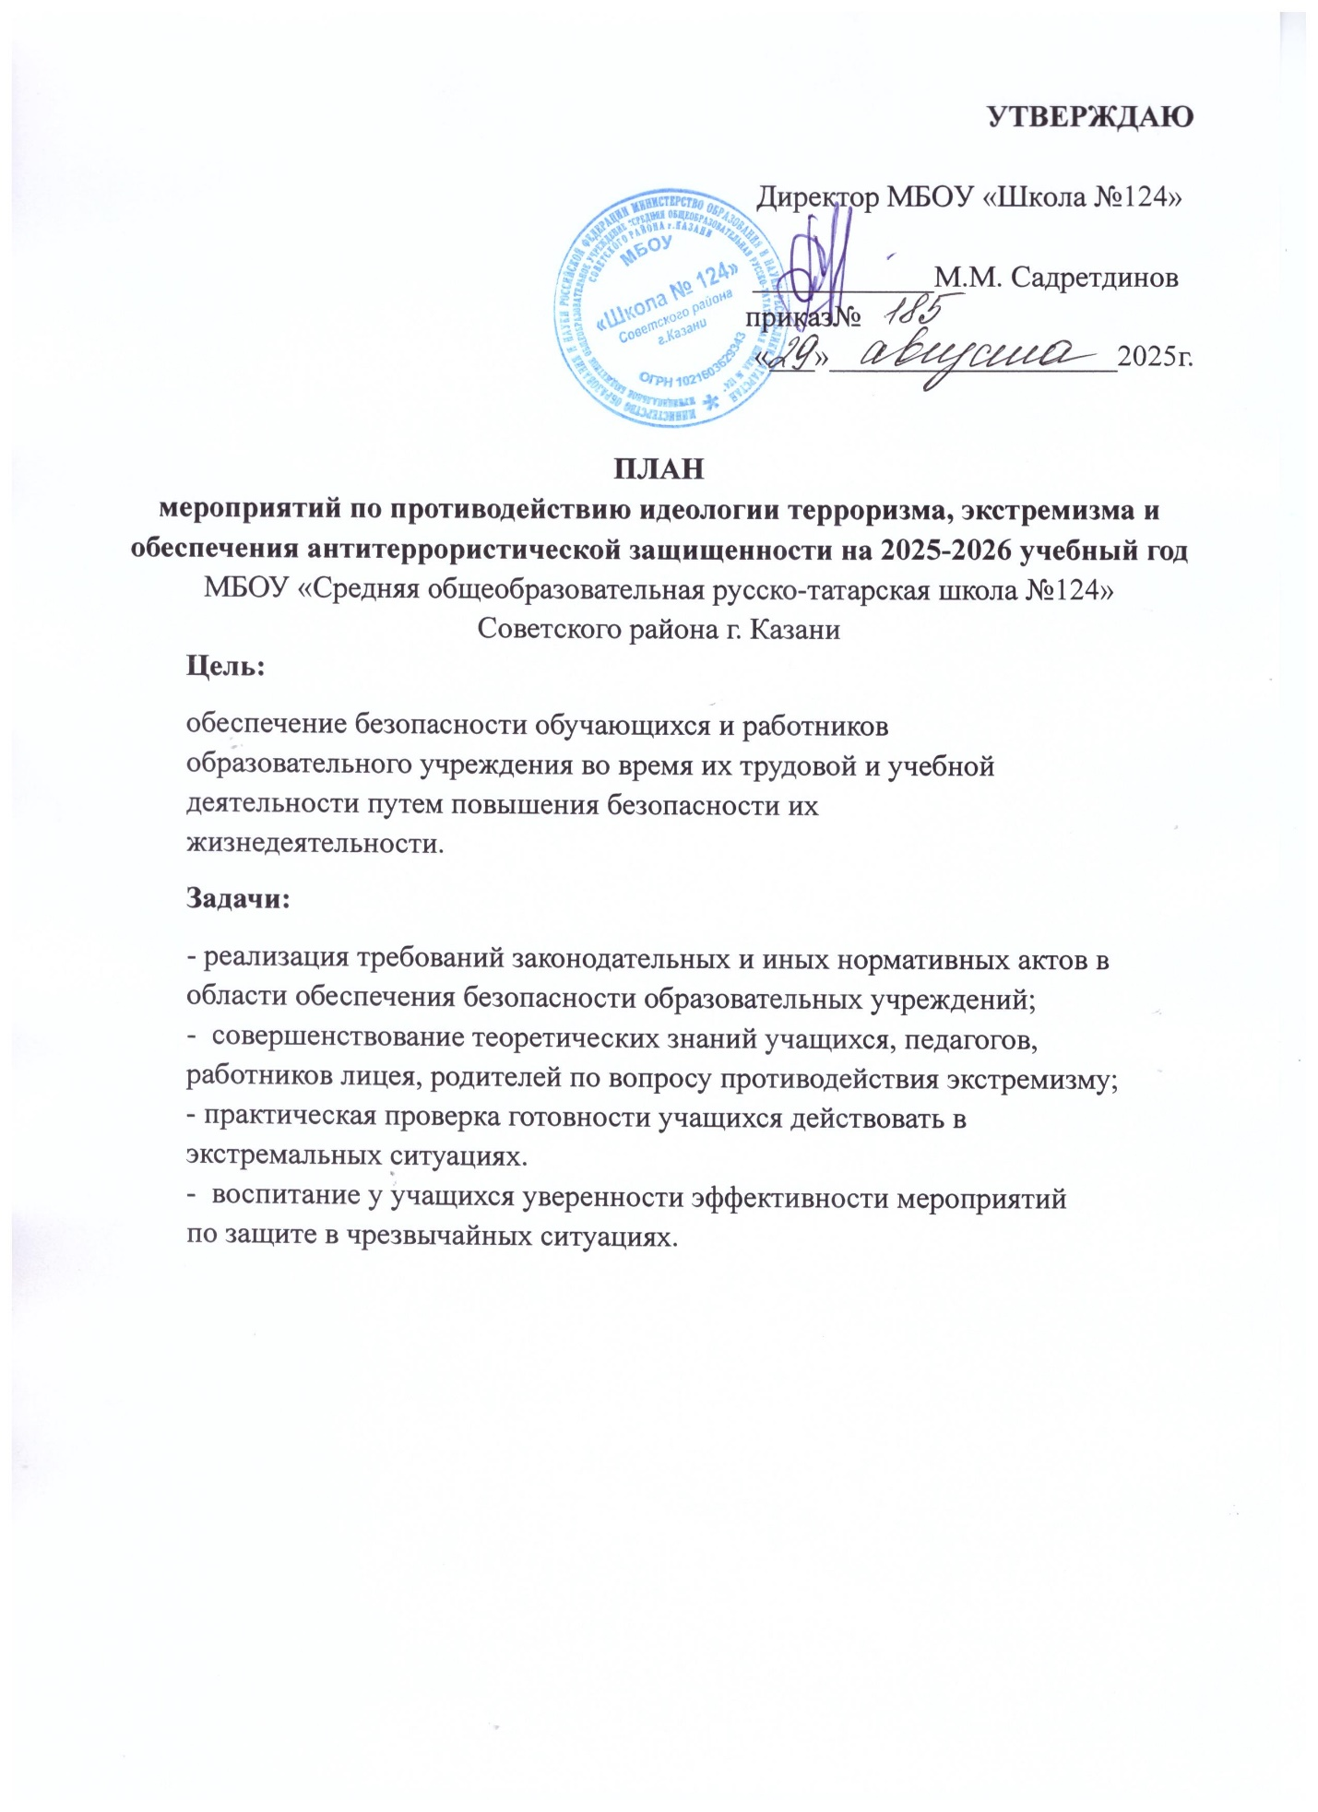
№п/п | Мероприятия | сроки |  | ответственные
 |  | план | факт
- Деятельность руководящего состава школы по вопросам противодействия терроризму и идеологии экстремизма
1. | Подготовка организационно-распорядительных документов по вопросам противодействия терроризму и  идеологии экстремизма. | август |  | Руководитель  Рабочая группа
2. | Заседание антитеррористической рабочей группы школы. | сентябрь |  | Руководитель
3. | Утверждение годового плана работы на год по вопросам противодействия терроризму и идеологии экстремизма. | сентябрь |  | Руководитель
4. | Доведение приказов по обеспечению  антитеррористической безопасности и профилактике экстремизма. | сентябрь |  | Руководитель  группы
5. | Ознакомление членов группы с должностными обязанностями в области антитеррористической защищенности. | сентябрь |  | Руководитель  группы
6. | Организация пропускного режима. | сентябрь |  | Директор  Администрация  Сотрудники ЧОП
- Деятельность педагогов и сотрудников по вопросам противодействия терроризму и идеологии экстремизма

1. | Изучение администрацией, педагогами нормативных документов законодательства РФ по вопросам ответственности за разжигание межнациональной межконфессиональной розни, разъяснения сущности терроризма, его общественной опасности. | в течение  года |  | Администрация
2. | Ознакомление сотрудников школы с планом мероприятий противодействию идеологии экстремизма и терроризма на 2025-2026 учебный год. | август  заседание  пед. совета |  | Администрация
3. | Инструктаж работников школы по противодействию идеологии экстремизма и терроризма. | сентябрь  январь |  | Администрация  Преподаватель-организатор ОБЗР
4. | Рассмотрение вопросов, связанных с экстремизмом на  производственных совещаниях, заседаниях  методических объединений. | в течение  года |  | Директор школы  Администрация,  Руководители МО
5. | Проведение мероприятий, приуроченных к следующим датам:  -день памяти Бесланской трагедии,  -День памяти жертв политических репрессий,  -День народного единства,  -Международный день толерантности и т.д. | В течение  года |  | Зам. директора по  ВР  Классные  руководители, Педагог-организатор
6. | Усиление контроля за контентной фильтрацией доступа сети Интернет, не позволяющей получать информацию,  несовместимую с задачами образования, в том числе:  -экстремистского и террористического характера,  -исключение из библиотечного фонда литературы,  -препятствующей духовно-нравственному воспитанию. | В течение  года |  | Зам. директора по  УР и ВР  Учитель информатики  Библиотекарь
7. | Освещение проводимых мероприятий по вопросам противодействия идеологии терроризма, экстремизма, национализма на сайте школы и в социальных сетях. | В течение  года |  | Зам. директора по  УР и ВР  Учитель информатики
8. | Распространение памяток, методических инструкций по противодействию экстремизму и терроризму. | в течение  года |  | Администрация  Классные  руководители
9. | Диагностическая работа с целью исследования личностных свойств толерантности у учащихся. | в течение  года |  | Администрация  Классные  Руководители  Педагог-психолог
10. | Разработка рекомендаций, буклетов для родителей и учащихся по повышению информационной грамотности по вопросам современных религиозных течений. | в течение  года |  | Зам. директора по УР
11. | Разработка цикла мероприятий по профилактике экстремизма в рамках работы пришкольного оздоровительного лагеря. | май-июнь |  | Начальник пришкольного лагеря
12. | Дежурство педагогов, членов администрации. | постоянно |  | Администрация
13 | Обновление наглядной профилактической агитации, классных информационных уголков по вопросам противодействия экстремизму, национализму, идеологии терроризма. | в течение  года |  | Классные руководители  Педагог-организатор  Преподаватель-организатор ОБЗР
14 | Отработка практических действий при возникновении  ч/с мирного и военного времени(эвакуация). | сентябрь  май |  | Администрация  Преподаватель-организатор ОБЗР  Классные руководители
- Мероприятия с учащимися
1. | Проведение классных часов, профилактических бесед по  противодействию экстремизма:  -«Мир без конфронтацией. Учимся решать конфликты»;  -« Учимся жить в многоликом мире»;  -«День солидарности», « толерантность - дорога к миру».  -Проведение минуты молчания по жертвам в Беслане  -«Мы помним! Мы скорбим» на торжественной линейке  -День знаний | сентябрь |  | Зам. директора по ВР  Педагог-организатор  Классные руководители  Советник директора
2. | Практическая направленность занятий по ОБЖ по мерам безопасности, действиям в экстремальных ситуациях. Изучение на уроках права нормативных документов по противодействию экстремизму, этно-сепаратизму. |  |  | Преподаватель-организатор ОБЗР  Учителя истории и обществознания
3. | Проведение инструктажей по охране труда с фиксацией в журнале инструктажей | в течение года |  | Классные руководители
4. | Распространение памяток, методических инструкций, рекомендаций по обеспечению жизни | в течение года |  | Педагог-организатор  Классные руководители
5. | Проведение разъяснительной работы среди учащихся по предупреждению экстремизма с приглашением представителей правоохранительных органов,  духовенства:  -Проведение информационных лекториев,  -Профилактических бесед по вопросам  экстремистских молодежных организаций.  -Гражданская и уголовная ответственность за проявление экстремизма  -Экстремизм – антисоциальное явление. | в течение года |  | Администрация  Представители  ПДН, ГИБДД, МВД  Советник директора
6. | Выпуск информационных листов противодействия экстремизму | в течение года |  | Классные руководители
7. | Конкурс рисунков:  «Мы такие разные, и все-таки мы вместе»,  «Мир на планете – счастливы дети!»  «Спорт здоровье, дружба!»  «Террору – НЕТ!» | март |  | Классные руководители  Учитель ИЗО
8. | Подбор литературы по экстремизму, терроризму, этносепаратизму, организация выставок. | в течение года |  | Зав. библиотекой
9. | Проведение выставок в читальном зале: «Уроки истории России - путь к толерантности»;  «Мир без насилия»;  « Литература и искусство народов России». | в течение года |  | Зав. библиотекой
10. | Проведение анкетирования учащихся. | сентябрь |  | Администрация  Классные руководители  Педагог-психолог
- Мероприятия с родителями
1. | Проведение родительских всеобучей по данной теме. | по отдельному плану |  | Администрация  Классные руководители  Советник директора
2. | Распространение памяток по безопасности. | в течение года |  | Администрация  Классные руководители
3. | Рассмотрение на родительских собраниях вопросов, связанных с противодействием экстремизму и терроризму. | по отдельному графику |  | Администрация  Классные руководители  Советник ди
4. | Проведение совместных мероприятий противодействию экстремизма совместно работниками правоохранительных органов. | в течение года |  | Администрация  Классные руководители  Советник директора
5. | Индивидуальные консультации для родителей:  Я и мой ребенок  Тревоги и страхи моего ребенка | в течение года |  | Педагог-психолог
6. | Проведение КТД | в течение года |  | Администрация  Классные руководители  Советник директора

Зам. директора по ВР Е.В.Нефедова

